Стефанка Иванова
„За летен университет 2008”

Това не е дневник на Летния университет “Странджа планина и нейната роля в преноса на култури Изток-Запад”. Записките не са подредени хронологически и нямат претенция за изчерпателност. Това е моят неподправен и почти нередактиран впоследствие поглед за случилото се през тези дни в българска и турска Странджа. Изказванията на пункт откриване и закриване са записани с видеокамера.
Приятно четене!

Откриване 05.05.2008 г.

В читалището в Къркларели, за да бъде максимално улеснен контактът с турските колеги, бяха предоставени мини българо-турско-английски разговорници на всички участници, които съдържаха най-употребяваните думи и изрази. Обстановката беше уютна и същевременно тържествена. Ето част от исказванията при откриването:

Кметът на Кърклалери г-н Чевич Чъклаян:

Уважаеми представители на побратимена община Малко Търново, скъпи студенти и медийни представители! Приветствам ви с добре дошли!”Полъхът на странджанското ни приятелство” е организиран от община Кърклалери. Предстои ви едноседмично обучение, което според нас е най-важното от този проект и аз ви пожелавам успех в реализирането му.
Община Къркларели от три години прави опити за самостоятелни проекти и досега най-добрите ни партньори са били несъмнено представители на община М. Търново. Затова искам сърдечно да благодаря на кмета на М. Търново г-н Иван Иванов за успехите и за съвместната ни работа по европейски проекти и, разбира се, на екипа от М. Търново. Служебните и приятелски отношения на двете общини датират от 15 години, а европейските проекти ни подпомагат да опознаем културите си.
Община Къркларели и Бургаска област се намират в пределите на Тракия и когато погледнем към общото в културата и историята, разбираме, че споделяме една и съща природа, радваме се на един и същи климат, имаме една и съща съдба. Тези региони от хилядолетия насам са били под влиянието на различни цивилизации: траки, римляни османска имаперия. Затова обл. Бургас и Къркларели имат обща характеристика в историята си. Най-влиятелни са били траките, защото и до днес се използват някои техни наименования на градовете ни.

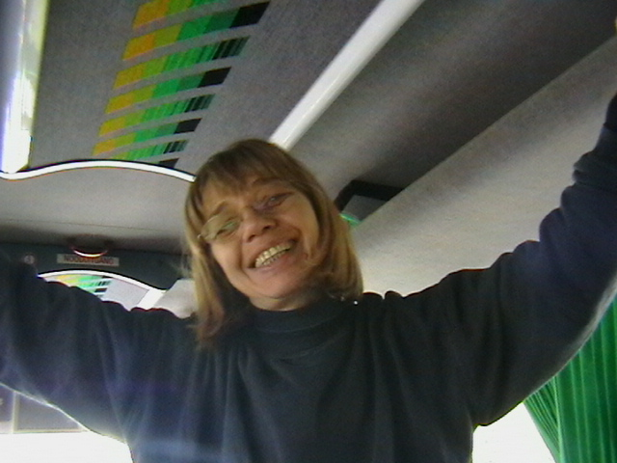
Проф.Валерия Фол:

Уважаеми Г-н Чъклаян, кмет на Къркларели, уважаеми Г-н Джан, зам. кмет на Кърклалери! Радвам се, че сте сред нас! Уважаеми колеги от четири университета - Софийски университет, ЮЗУ ”Неофит Рилски”, СВУБИТ и от нашия домакин Тракийския университет! Уважаеми приятели, всичко, което се случва днес тук, е благодарение на Института по тракология на БАН. Преподавателите, които ще бъдат с вас, на млади години проправиха пътя на интердисциплинарните изследвания на Странджа-Сакар. Първият проект на новосъздаденият институт по тракология през 1972 г. беше за проучване на Странджа планина, защото учените винаги гледат в бъдещето. Тогава директорът на институра Александър Фол каза, че ние трябва да изучим нашето общо тракийско наследство на тракийската култура и история. Явно всички ние мислим за доброто в нас, защото в този свят ние можем да имаме успех, само когато сме заедно. И сега кметът на Къркларели г-н Чъклаян и кметът на Малко Търново г-н Ив. Иванов са потомци на едни славни политици, за които ще кажа след малко. В нашата история има и тежки моменти, но има и славни моменти. Хубавото е, че има политици и държавници, които са пример за добра воля и за желание за развитие напред в приятелските отношения и в икономическите отношения. Такова нещо се случва през 1904 г. Тежки времена, тежки дни след въстания. Тогавашните правителства на България и Турция не тръгват по пътя на конфронтацията, а сключват едно споразумение. Едно споразумение от 1904 г., което е всъщност първият международен документ на България и Турция. Той дава право на България да се грижи за свои поданици в рамките на Турската империя. Тогава са освободени четири хиляди души, заточеници от Диарбекир, а 30 хиляди се завръщат в Странджа планина и района на Къркларели и Одрин. Турската страна получава правото да се грижи за турски имоти в българските земи.
Както знаете, тази история не е моята сила, но тъй като ние се интересуваме от културното наследство на планината, ние водим специалист и това е доц. Китанов, особено за Кайнарджа, там, където е бил Дарий І. Там се е случило нещо в живота му, в живота на семейството и на дядо му, който е бил спасен от турски приятел с риск за собствения му живот.
Странджа планина още от неолита е мястото, където се срещат цивилизациите между Изтока и Запада. Странджа планина е европейската хора единствения в древността и средновековието европейски мегаполис, а именно Константинопол. Странджа планина има уникална култура, както през неолита и халколита, така и през тракийския период, именно заради това свое положение, средищно между Изтока и Запада. В Странджа планина се намират най-ефектните долмени в Европейският Югоизток, които показват връзките и с Кавказкия регион.

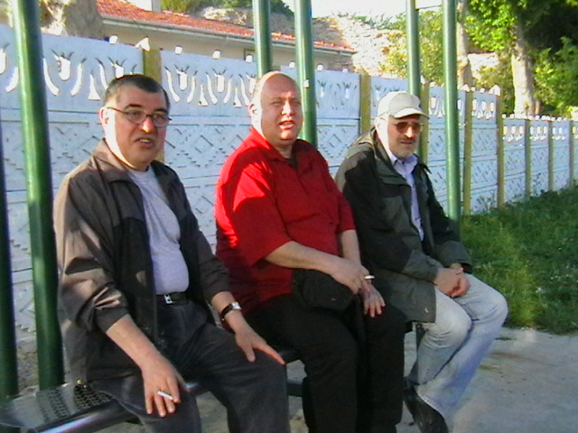

„Великите трима” : проф. К. Йорданов, проф. Д. Попов и нашият доц. Порожанов

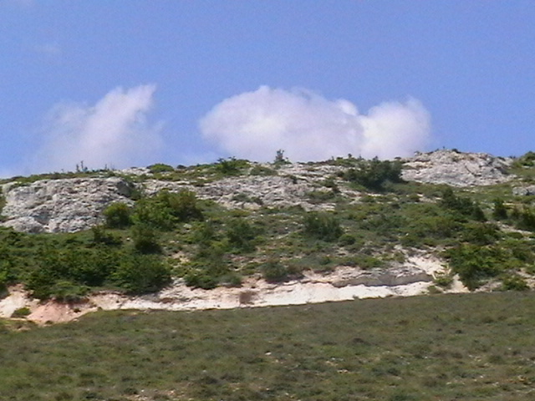
Платото над Виза

Кв. Яйдъ в Лозенград

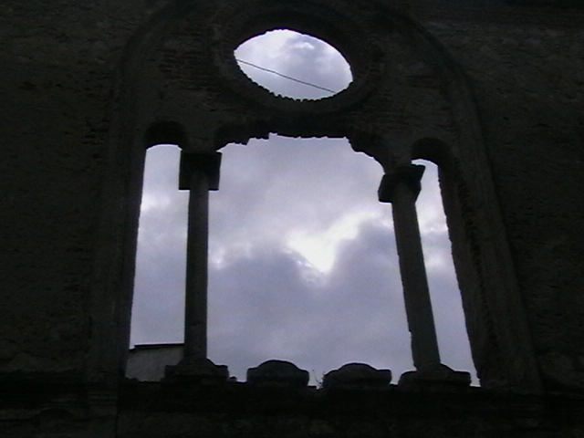

Още в деня на пристигането, след като се настанихме и мина откриването, домакините ни показаха, старата част на Лозенград. Преобладаваха старите християнски къщи, защитени с местни закони за опазване на културното наследство като ценни паметници на културата, тъй като повечето са строени в края на XVIII в. Там са живели българи и гърци.
Показаха ни най-голямото гръцко училище в региона, на четири етажа. Проф. Углу разясни, че кв. Яйдъ е мястото, където преподавали гръцките учители. Там е била най-високата част на града, а те са искали да контролират входа и изхода. Сградата и до скоро се използвала като училище, но преди две години била унищожена от пожар, за радост пожарът не е взел жертви. В този момент преводачът ни Бахар поясни, че община Кърклалери си е поставила за цел да реставрира цялостно целия квартал, но за сега, както и у нас, за опазване на ценни паметници липсват средства. Турция днес е намерила обаче друг вид решение, като ги продава на частни лица, обвързани с дългогодишни заеми, което пък оспорва доколко съхранението на паметника е съхранение, попадайки в неизвестни ръце. Купувачите могат да бъдат и чужденци, а също и български граждани, по последни данни. В момента има една напълно реставрирана сграда в доланата част на квартала.

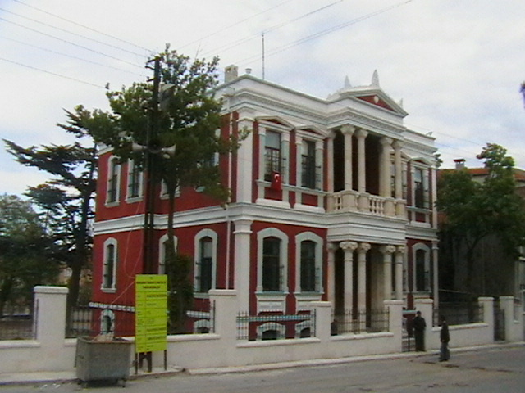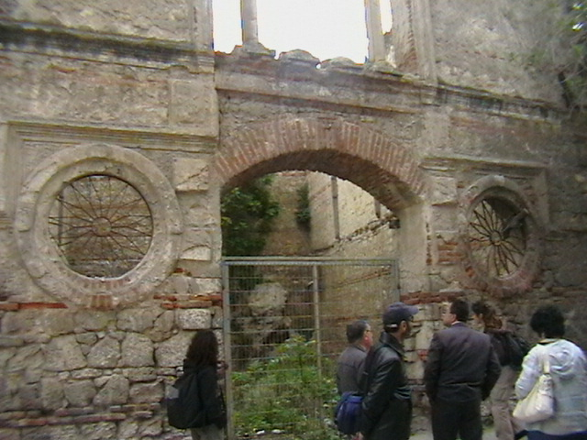

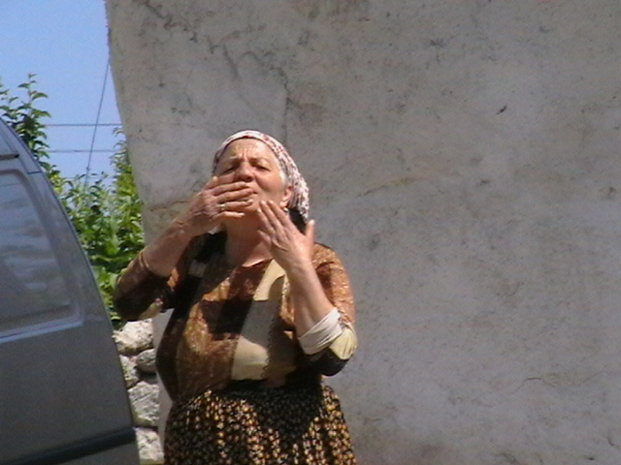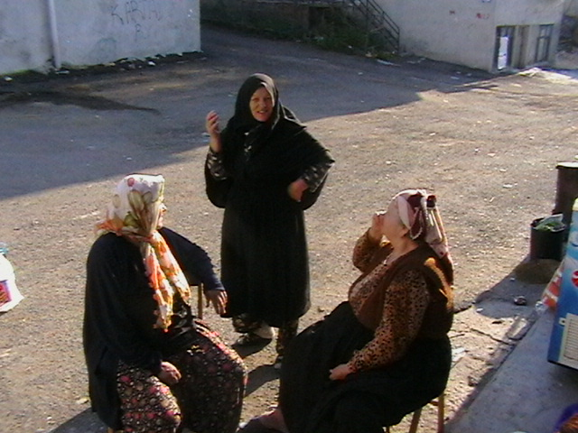
Хората ни посрещнаха с любов, някои ни разпознаваха като българи, а други като гърци☺

Пещерата – утроба в Кайнарджа и българският изселник

През 1985 г. го интернирали в с. Кошарево, до Брезник (Пернишко). Четири месеца работил в ТКЗС като механик. Завършил е МТУ с диплом за управление на трактор и други земеделски машини, клас І. Съжалява, че не е останал в Шумен или в Разград, откъдето е имало основно изселници. Искахме да сме там, да учим, да работим, да сме хора. Докато ни разказваше с носталгия за България, дойде още един изселник и ни поздрави на български с „Добре дошло!”, като сърдечно се радваше, че ни вижда и се потупваше с броеницата по гърдите, все по-близо до сърцето си. Знаеше няколко думи на български, въпреки, че е преселник още от 1935 г. със семейството си. Съдейки по възрастта му, най-вероятно се е родил тук или е донесен като бебе от Карнобат, както каза село Карнобат. Почерпиха ни турски цигари, но вторият не пожела да се присъедини. Първият му каза на турски:” Тези са дошли от Македония”. Похвали се с децата си. Най-голямата му дъщеря е завършила средно образование като специалист по металорежещи машини. Ние, казва, не делим женско от мъжко, няма раздяла. Всъщност в семейството са три деца. Първото момче, Белгин, е дете от първият брак на жена му през 1985 г., завършил е осми клас в България, а тук продължил да учи за медицински работник четири години. В момента е медицинско лице в стъкларска фирма ”Тракия”, там се запознал с една изселничка от Асеновградско, която също дошла да работи като медицинска сестра във фабриката. Радва се за сватбата на Белгин и го приема като свое дете. След това се върнахме в Кошарево, където стояли 3-4 години. Най-малката му дъщеря се родила през 1984 г. и по време на изселването била на 14 месеца. Мнението му за възродителният процес: Според мен нямахме вина и нямаше причина да ни интернират. Когато ни изселваха през 1989 г., имахме право само на една конска каруца, 5 агнета и най-много 2 крави. Тук дойдох с три деца. Професията ми ме докара тук, иначе по-голямата ми сестра я изселиха в Азмарско (Истанбул). Осигурявах се пет години и после си направих работилница за двигатели и други машинни части. От зърнокомбайн преустроявам зърнокоп в момента. По-големият ми брат и шуреят останаха в България, но ми идват на гости. Аз не съм ходил от 1993 г. Дори, когато почина дядо, от Одринското консулство не ми дадоха виза, за да отида на погребение. Когато майка ми и баща ми починаха през 1985 г., на надгробните им плочи написаха принудително български имена, отделиха и гробищата, тогава бях на 49 години. Според мен нямахме никаква вина, оставих много приятели в България, и християни, и мохамедани, както и голяма част от семейството си.

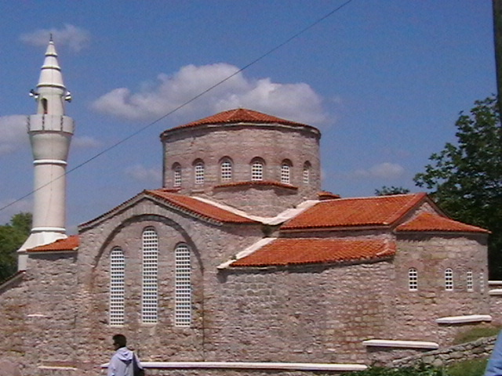
Малката Света София във Виза, днес превърната в джамия

Музеят в Малко Търново

Първата забележителност в М.Търново, която посетихме след м. Мишкова нива, беше музеят на града. Мраморният фронтон, красял някога фасадата на светилището, открихме отляво пред входа на Историческия музей в Малко Търново, когато пристигнахме там около три часа следобед. Върху него са изобразени щит, копие и две човешки длани в средата, има триъгълна форма с полупалмети и антефикси.

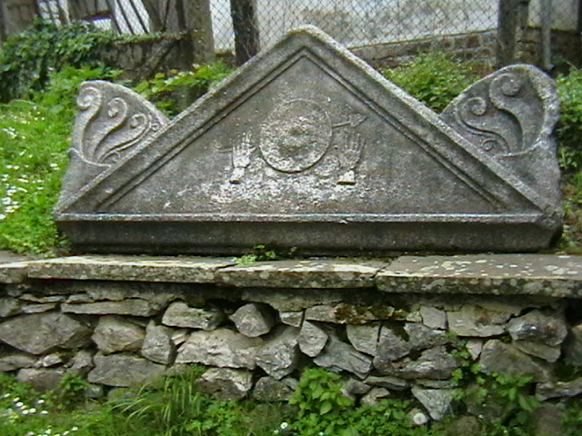

Останалите експонати изложени в музея бяха от ІХ в. пр. Хр. до днес. Най-впечатляваща беше иконната сбирка от над 20 икони, стари повече от два века. Не по-малко ме впечатлиха и ”иконите” (също толкова редки в българската история) – снимките на жените.
Започнах една продуктивна кореспонденция с г-жа Мария Михалева /директор на музея/ и добрите ни отношения до днес ми дадоха важни данни за изложениете портрети на специално пано. От въпросните жени (девет на брой) най-смели участнички в Илинденско-Преображенското въстание в Странджа са: Милка Атанасова Загорчева, Ирина Димова и Мария Тенишева.

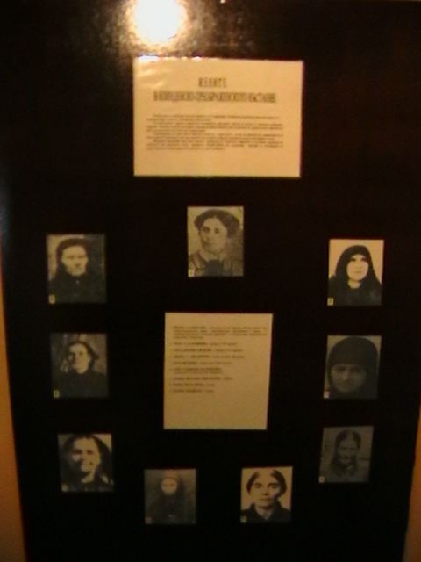

Милка Атанасова Загорчева е родена на 1. 01. 1882 год. в Малко Търново. Завършва Солунската девическа гимназия, специалност детска учителка ”Флоберов метод на обучение”. През учебната 1901/1902 год. е назначена за учителка в забавачницата в М. Търново. Тогава полага клетва за вярност към революционната организация в града. Като член на революционната организация й поверяват съхранението на архива на местната организация, който тя грижливо съхранява в тайник в мазето си. През пролетта на 1903 год. Димо Янков й възлага заедно с Милка Иванова от Лозенград да ушият знамето на революционната организация. За целта получават два копринени плата - червен и черен, копринени златисти и сърмени конци. По даден модел и размери скрояват и съшиват платовете. Върху червения плат избродирват надписа” Македоно-одринска тайна револ. организация – Странджа - 1903г.”. От другата страна върху черния плат друг надпис - „Свобода или смърт и човешки правдини”. За работата си получават похвала и благодарност. Знамето е връчено на Паспаловската чета на Георги Кондолов. След въстанието отива в Карнобат и работи като учителка в с. Чермен, Карнобатско. Умира през 1948 г. в Карнобат.
Ирина Димова е била куриерка, една от най-видните помощнички на революционната организация. Снабдява четите с тютюн, кърпи, сапун, навуща, които тя смело пренася в черния си сукман, когато минава през кордона на турския аскер. Ако се случи турчин да я обискира, тя започвала да го ругае като мъж. На нея нелегалните от Малко Търново дължат своята сигурност, а четите – своето продоволствие.
Мария Тенишева е друга смела куриерка от Лозенград. Майка на подвойводата Коста Тенишев-Лютий. Арестувана при провал в с. Пирог през април 1903 г. и заедно с още 56 души подложена на нечовешки изпитания. Държи се геройски .
Ето и двете участнички доброволки в първата Балканска война (1912 – 1913г.) -Тодорка Янкова и Калица Берберова. И техните снимки открих в музея на М. Търново.

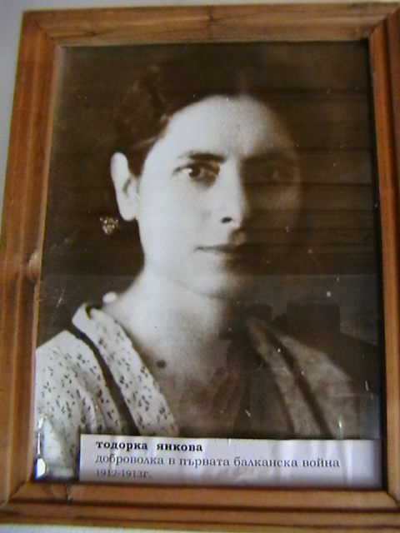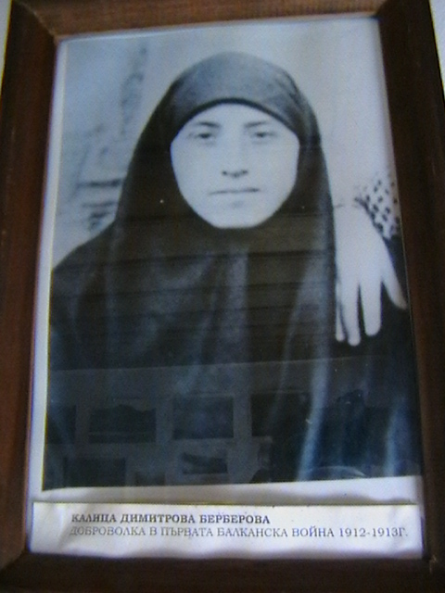

В Малко Търново си закупих две книги - на Милка Коларова ”Страници от миналото” и тази на Малвина Русева ”Тракийска култова архитектура”. Първата, както подказва и самото й заглавие, има етноложки характер. Вътре са поместени цитати и извори на краезнанието.
Голямо внимание е отделено на науката и учителите в Тракия. Не малко песни за написани за тях: ”Георги ле, учительо ле”; ”Прочул се Найден учител” и др., както и разкази за почитта към учителите дори от страна на турците. В един разказ на учителя Страшимиров той свидетелства как е бил задържан от Осман онбаши, но в килията, когато са насочили оръжието към него, за да бъде убит, Онбашията се спуснал към него с разтреперени ръце и извикал: ”Даскало бизимдъръ!”. Така бил спасен от турчина, въпреки известността, че „Като има разбойници в околността, излиза в гората да ги убие, а после се връща да живее мирно и тихо и да учи децата на писмо”.

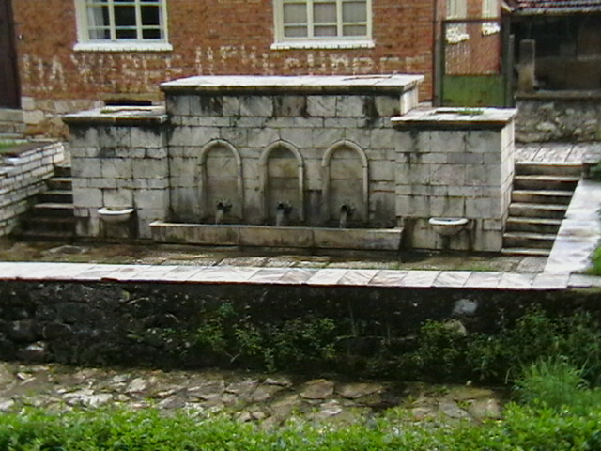
“Големият вриз” в центъра на Малко Търново

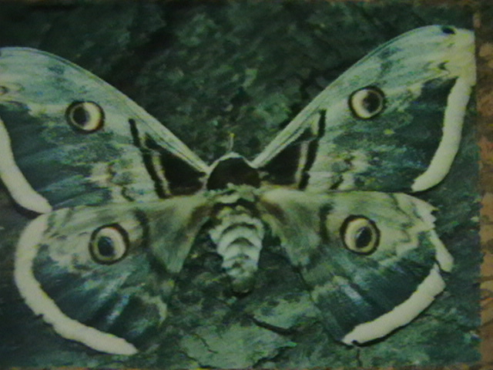
Saturnia Pavoniella (Намерих я паднала в с. Бръшлян)

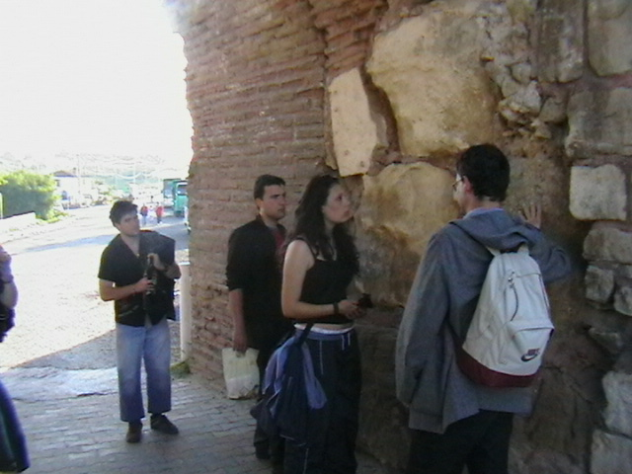
Къйъкьой/Салмидесос: ето как се трупа научен опит!

Религията в Странджа

Идеята на траките, че душата на човек преминава през три стадия (човек, херой-полубог, царят е на трета степен, а гробницата, в която е погребан, е негов храм) донякъде още е жива. Култът към тракийския конник е силно разпространен в Тракия и Херосът със сигурност остава явление и до днес. За това говорят паметниците на Дионис, който се отъждествява в местната тракийска синкретична религиозност като едно цяло с природата и до днес. Въобще може да се каже, че в ядрото на някогашното Астейско царство днес се преплитат поне четири религиозни принадлежности.
В с. Бръшлян една от важните забележителности, които посетихме, беше църквата ”Св. Димитър”, застоена на мястото на вероятно тракийско светилище през ХVІIІ в. Да не пренебрегваме факта, че по онова време християнските храмове са строени ниски и вкопани в земята, за да не ровят в очите на властите.
Църквата "Св. Димитър" е построена в края на ХVІІІ в. Тя е представител на местната предвъзрожденска култова архитектура. Отвън фасадите са оформени с добре обработени бигорови блокове; те изграждат многоъгълна абсида и подчертават западните ъгли на църковния корпус. Това е един от малкото региони в България, където се бележи приемствеността в толкова ярка форма, защото в амвона на църквата е вграден жертвеник с височина 0.70 м., ширина 0.68 м. и дебелина 0.64 м. Надписът е десетредов, върху мраморен блок на старогръцки език, възхваляващ Дионис:
На Зевс-Дионис жертвеник тука направих, Аз, Ликомед, син на Хреста и жрец на Великия Бакх; Зарад високата чест, по жребий получена, и за децата ми, и за моите мисти. Спаси ги, блажен Дионисе!
Кой е Зевс-Дионис? Образът може да бъде възприеман като неразчленената, недиференцирана природа. Той има астрален характер и е едновременно и луна, и земя, и царството на ада. Той е лабиринт без изход, подобен на критския, подобно на човекобик. Но той е и природата в най-буйния й хаотичен вид. В религиозно-митологическата област е сякаш бунт срещу аристократическия Олимп от страна на Тракия, където се заражда демократична религия. Измеренията на Дионис са космически и мащабни, той е зърното като Озирис, Самбадха (в семитските езици), син на Зевс, бик, лъв или Тангра у древните българи, а у християните – рождения ден на Йоан Предтеча (Еньовден).
Не само в с. Бръшлян се съхраняват тракийските вярвания. Параклисът “Св. Пантелеймон” се намира на един километър на юг от селото и е популярен със своята аязма. Жълтата кал и лечебните свойства на водата и на друг параклис е известна на два километра източно, където за здравето се отправят молби.

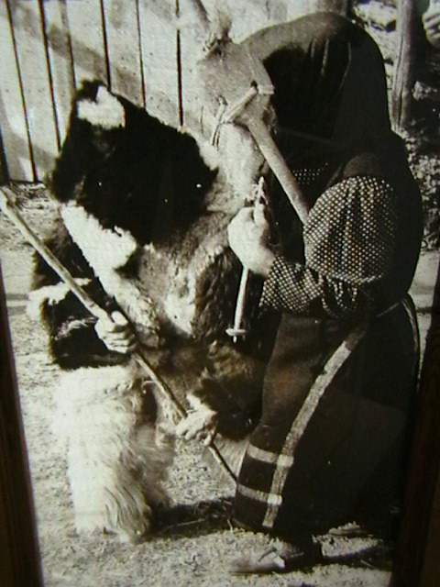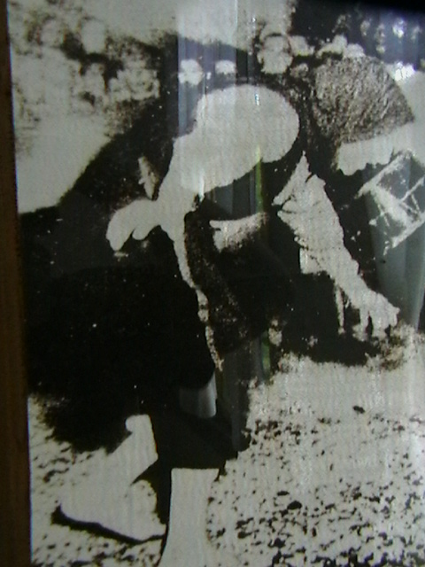
Наследството на траките
Католическата църква е много силен клон на християнството в Малко Търново. Момичето, което работеше в бистро”Ягода”, беше една от силно впечатлените: Папа Йоан Павел ІІ изграждаше мостове между народите. Той пръв влезе в джамия и синагога...” Местните хора не забравят и помощта на полските революционери през Възраждането. В Одрин още през 1863 г. се отваря Българо-католическа гимназия, а малко по-късно и девически лицей. Основано е католическо училище и в Малко Търново. Сериозен е приносът и на Анджело Джузепе Ронкали, който прекарва 11 години от живота си в Малко Търново, като оставя добри впечатления както за себе си, така и за католическата църква.
Местният кръчмар Димо с гордост разказваше за своята съпруга Рехина, която дълго е работила за църквата и е положила основите на ”Каритас” в Малко Търново. От 3000-то население една трета от гражданите са католици. Двете църкви са разположени на малко повече от 500 м една от друга и се забелязва една завидна хармония. Има много смесени бракове и, както каза Димо, религиозната принадлежност не е определяща за общуването в района: „Жена ми е католичка, аз съм източно-православен, а приятелите ни са мохамедани”

Език

До нас са стигнали само отделни думи, но тракийският език звучи в продължение на хилядолетия. От запазените 52 глоси само 30 са сигурно тракийски. Разполагаме и с над хиляда имена. Учените приемат тракийският език за индоевропейски (В. Томашек, Д. Дечев). Но някои имат свое виждане: Вл. Георгиев отдава живота си да докаже, че тракийският език е от неолита; Л. Гиндин приема, че езикът е трако-хититски, за Ю. Кубчиков тракийският език е палеобалкански език, а според д-р Ганчо Ценов структурата на тракийският език е еднаква с тази на българския. Той е един от учените, които издирват нови доказателства че ”българи и траки са един народ, който от хилядолетия неизменно живее тук.”

Втората тракийска гробница южно от Малко Търново в местността Мишкова нива

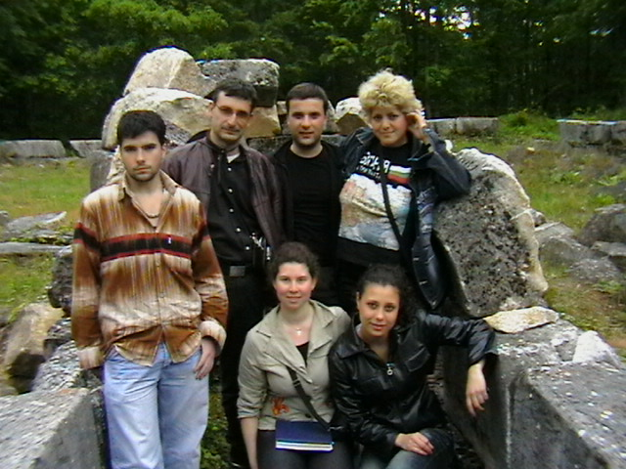

Голямата могила в м. Мишкова нива е засвидетелствана като обект още през ХІХ в. от братята Шкорпил. Разкопките започват през 1981 г. и траят до 1983 г. Разкрита е сграда от прецизно обработени мраморни блокове с метални скоби, принадлежаща към тракийските култови сгради под могилен насип с централна камера, датирани V-III в. пр. Хр. Съоръжението е използвано като хероон (гробница на реално или митично съществуващ цар-жрец или герой) или като мавзолей на знатен тракийски владетел.
През римската епоха мястото е част от комплекс, където са извършвани ритуални действия, посветени на определено божество. В близост има и други останки: вила и малък могилен некропол.
Предполага се, че има и антична крепост на връх ”Градището”, както и водопровод, свързващ сградите в подножието на върха с крепостта.

Проф. Валерия Фол:

„Това светилище за първи път е описано от Иван Велков в нач. на ХХ в. След Балканската война и прекарването на границата учените не знаеха на чия територия е светилището - на българска или турска земя. През 1978 г. Александър Фол потърси светилището и организира експедиция, която да реши проблема и да го открие и в случай, че е на турска територия, да уведоми турските учени, а в случай, че е на наша територия, да бъде проучено. След дълго търсене светилището е намерено и са проведени археологически разкопки. За съжаление светилището е ограбвано още от древността до наши дни, защото камъните са добре обработени и в края на ХІХ в. хората са ги използвали за постояване на къщи. Оказа се, че в центъра на кръга има остатъци от голям долмен. Този долмен е част от голям некропол, който се използва през римската епоха.
По-късно това е светилище с голям кръг (28 м) с три реда високи блокове (третият ред са заоблени отгоре) и вътре са слагани свещени предмети и накити. По-късно управителят на областта си построява гробница върте. Там е имало хубав фронтон, който беше описан по-горе. Наблизо е открита и вилата на управителя през римската епоха. Това свещено място е част от голям комплекс. Целият склон тук е осеян с рудници още от Бронзовата епоха и са изваждали медна руда. Вие ходите върху шлака, остатъчен продукт от преработката на медна руда. Там на границата има един висок връх вляво, там е била крепостта-убежище, в която при опасност населението се е крило. От РЖЕ на места стената е висока до 1,50 м.”

Посещение на Китен (Музей на морската история и крепостната стена на тракийския град Урдовиза) и Созопол (Исторически музей и стария град)

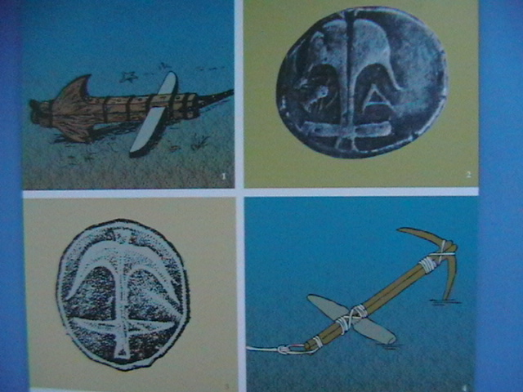

Доц. Порожанов: „Открити са калъпи за метални брадви. В квадрат пет на пет, бяха открити статуетки и арсенов нож, всичко показва, че това е култов център на селището и на цялата област. Намира се на дълбочина от 4 до 10 метра. Този култов център е на най-високото място, което е отчетено. Подобни селища са се строили на места където езера и реки се вливат в морето. Причините са: 1) Металургията има нужда от вода; 2) Връзката река-море – по реката слиза металът от планината; 3) Където има връзка река-море е най-богато на риба. Искам да подчертая, че това не са наколни селища!”
Пак от лекции на доц. Порожанов, мога да добавя и уточнение засягащо Тракия Понтика: „Траките запазват морската си култура като традиционна своя. Те са известни като пирати от кр. ІІ – нач. на І хил. пр. н. е. При живеенето cata ethne нетрупванията се достигат чрез грабеж.
След 1978 г., освен Института по Тракология, новооснованият Център за подводна археология в Созопол се занимава с проучването на Тракия Понтика. Отчита се, че апойкиите са принудени в modus vivendi да живеят с местното население. Заради агората (пазара) всички тракийски владетели властват над полисите. Владетелите нямат интерс да ликвидират апойкиите от по 3 хил. души, получава се симбиоза на двата начина на живот. Садала има договор с Месамбрия, че полисът разрешава на тракийския владетел да влиза в пристанището му с корабите си.
Тракия Понтика изворите поставят още в началото на Новокаменната епоха. По-късно в Аполония Понтика има 16 - 20 кораба, модерни плавателни съдове. В РБЕ има климатични промени в нивото на морето, но морските връзки са несъмнени в Мраморно и Егейско море (предполагам, че точно тогава от морето е погълнат и Бизанте (дн. Каварна). От колекция каменни котви на отделни анкражи по крайбрежието ни са намерени котви с 90% локални особености за гребни или гребно-ветроходни кораби с едно ветрило за попътен вятър, т. е. за местно тракийско мореплаване.

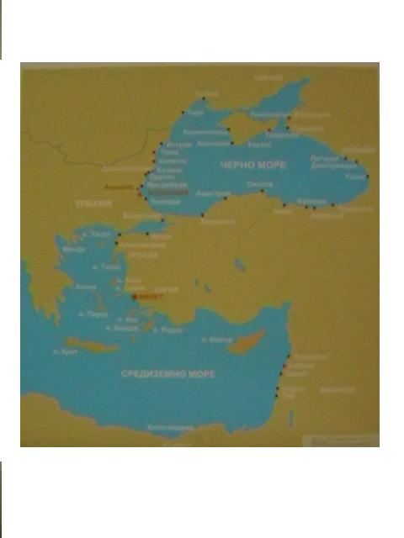
По-късно каменните котви са заменени от дървени котви с каменни щокове. Каменните щокове са произведени вероятно в Мала Азия или Гърция, което съвпада с писмените извори след Троянската война. Таласократи ще станат и елинските полиси. Презморските връзки се потвърждават от селищата с имена с наставки -ssos и -thos.
От металните щокове до ІІІ в. не е изяснено, откъде е дошло оловото, но според хипотеза на Герхарт Хипотен най-ранните оловни щокове се наричали трако-гръцко произведение. От 20 известни щока 5 са намерени в Средиземно море, а 15 щока в черноморието ни. Два са от района на Аполония Понтика. От кр. на ІІІ – нач. на ІІ в. пр. н. е. има големи оловни щокове в четвъртити кутии от римски тип. Може би са от периода, когато се налага Рим да направи флота, за да надвие Картаген.”
По стените в музея в Китен бяха окачени снимки от подводни проучвания, както и на заливите в Китен. За кораба от Китен имаше специално отредено място. Съпоставени са снимки на котви и такива на монети, на чийто реверс са изобразени котви. Докато в музея в Созопол преобладаваше керамиката (червернофигурна, чернофигурна, питоси, амфори (колекция от цели амфори) или антропоморфни и зооморфни фигурки) в Китен най-добре бяха представени котвите: кухи бронзови, каменни, римски и др, както и калъпи за отливане на котви. Там се изложени и останките от тур, изчезнал вече вид диво говедо, родоначалник на съвременното говедо, одомашнен през 6000 г. пр. Хр. Последният екземпляр е убит през 1627 г. в Полша.
За крепостната стена на Урдовиза време не остана.

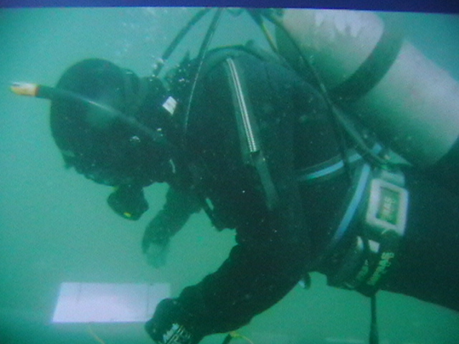

Закриване

Българо-турски летен университет „ Странджа планина и найната роля в преноса на цивилизации Изток – Запад”

В зала, накичена с произведения на изкуството, картини и бронзови скултури.

В. Фол:

Уважаеми представители на Кърклалери, Уважаеми представители на община Малко Търново, Уважаеми представители на медиите, Уважаеми преподаватели и студенти, Уважаеми приятели от Малко Търново.
Днес е последният ден на Летния университет „Странджа планина и нейната роля в преноса на цивилизации Изток – Запад”. Тази година Летният университет беше проведен като част от проекта ”Полъхът на Странджанското ни приятелство”, който беше спечелен по програма ФАР от община Кърклалери. Съвместната работа на двете общини с участието на учените, които се интересуват, доведе до формирането на това заглавие на проекта.
Искам да кажа няколко думи за нашата работа. Ние имахме уникалния шанс да се запознаем с паметниците на културата в един регион, който има изключително важно значение за европейската история, защото Странджа планина и нейните южни и югоизточни склонове са местата, където се е установявала връзката, контактите и взаимодействието между малоазийските култури и европейските култури от древността до наши дни. Вие чухте лекции, които би трябвало да ви накарат да се интересувате повече и да прочетете повече от написаното за историята, културата и археологията на този район. Вие натрупахте научен опит, натрупахте социален опит и имахте щастието да преодолеете границите, не само административно, но и духовно. Историята на Древна Тракия е нашето общо културно наследство. То ни дава основата и силата като приятели да живеем заедно, защото който знае миналото и го осмисля творчески, може да прозре бъдещето. Аз вярвам, а и вашите преподаватели също вярват, че ние ще си тръгнем от тук заредени с положителната енергия на планината, на знанието и на добрите хора.
Използвам случая да благодаря на първо място на Хасан бей, защото без неговата енергия и желание да бъдем заедно този проект нямаше да спечели финансиране и ние нямаше да прекараме толкова хубаво. Искам да благодаря и на нашия координатор в община Кърклалери Ашли Айя, който винаги е вярвал, че само по пътя на нашето приятелство можем да имаме хубаво бъдеще. Благодаря и на община Малко Търново, защото още от времето, когато аз бях на вашите години, преди повече от 30 години, тази община винаги е стояла зад нас. Вярно е, че науката е тази, която създава интелектуалната тяга.
Трябва да ви кажа, че сред нас е човекът, който навремето повярва в нас, младите. Моля да аплодирате г-н Илия Петков. Хубаво е, че има приемственост, защото новият кмет Иван Иванов също е с нас. Уважаеми студенти, благодаря ви, че бяхте толкова прекрасни, чрез вас ние наистина усетихме духа на странджанското приятелство.
Вярвам, че всички сте съгласни с мен, че без нашия неуморим преводач Бахар нямаше да има нито лекции, нито хубаво приятелство.

От Тракийския университет в Едирне и филиала в Кърклалери отговори г-жа Тюркян Дингин Углу:

Уважаеми приятели, проектът” Полъхът на странджанското ни приятелство” започна за три дни в Кърклалери и продължи за три дни в Малко Търново. Какво мисля аз за тези шест дни обучение? Искам да ви кажа, че съм впечатлена, но не и изненадана, защото знам, че хората на Балканите живеят сплотено още от XVIII – XIX в. Аз преподавам османистика и при своите изследвания в архивите в Истанбул намирам нови данни от времето на Османската империя. Тъй като преподавам история искам да направя презентация отново при следващият спечелен от Хасан бей проект.

Хасан бей:

Първоначално ви поздравявам за успешното приключване на този проект. Целите ни са изпълнени. От сега нататък имаме още работа, но най-голямата радост за нас е, че сплотихме бъдещите български и турски учени – студентите - в тази стая. Вие сте бъдещето на науката и трябва да продължавате това дело.

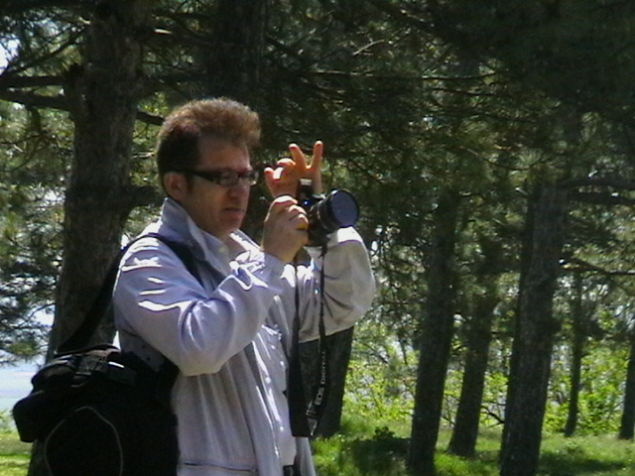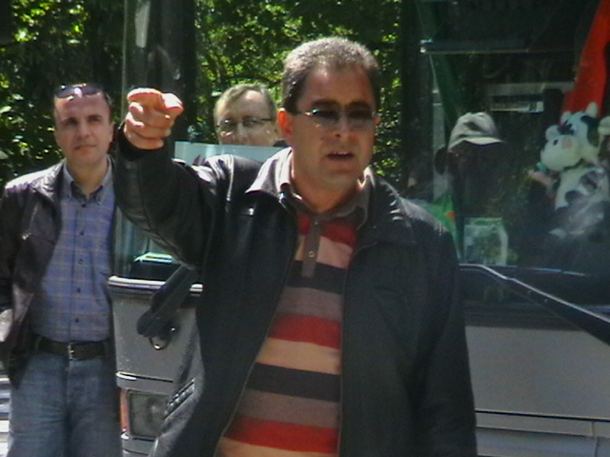

Хасан Бей Бахар

След мнението на Надежда Кантарева, ръководител на пресцентъра на Министерството на образованието и науката, че вече са създадени връзките с хора, които ще живеят и работят заедно и могат да разчитат един на друг, проф. В. Фол заяви с усмивка: ”Приятелството не беше само полъх, а на моменти вихър...”
Последваха колективни снимки. В автобуса на връщане за Бургас се получи спонтанно един концерт, който започна с поздрав към един студент по повод рождения му ден и песента”Лале ле си, зюмбюл ле си..” и продължи с поредица турски и български народни песни.

Заключение

Накрая ще изложа и едно от останалите интервюта, направени от мен, този път с директора на Природен парк Странджа Стефан Златарев (на тази длъжност от самото му създаване), според който борбата за природата е същата онази борба, която ще спаси от разруха българската светиня – ПП Странджа, където има още толкова непроучени обекти, освен такива с национално, европейско и световно културно-историческо значение. Без да спестявам или преиначавам чужди думи, излагам целия текст в автентичен вид, за да добие читателят собствено мнение за героя, борещ се от името на всички нас!

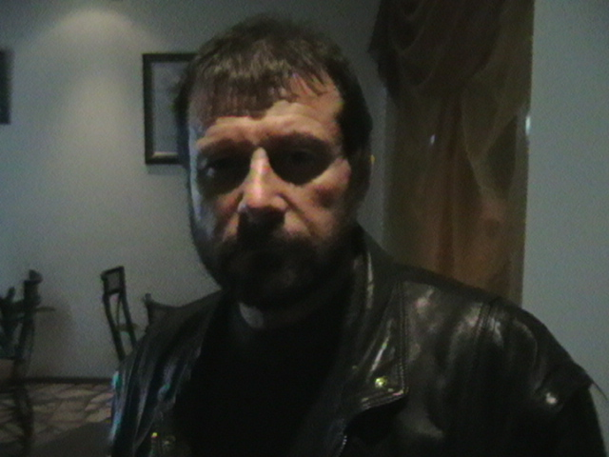
Стефан Златарев

09. 05. 2008 г., 19.30 часа вечерта пред бистро”Ягода”. Г-н Златарев отговаря за проблемите на ПП Странджа от момента на създаването му като такъв до днес:

„ПП Странджа е най-обширната защитена територия в страната. Създаден е през 1995 г. До 1999 г. природните паркове останаха в системата на горите.
Основните проблеми на парка, които в момента още определят неговото бъдеще, започнаха с работата по Плана за управление на парка 2000-2001 г., финансирана от Швейцарското правителство през БФБ (Фондация Биоразнообразие), тогава беше Българо - швейцарска програма по опазване на екологичното разнообразие. Планът за управление на парка беше завършен за две–три години и беше един уникален план за огромна територия с 21 населени места, с инфраструктура, всякакви видове собственост. Подобно нещо няма в страната.
От община Царево взеха решение за едно безконтролно застрояване на Черноморието и долината на р. Велека, тъй като имаха либералното отношение на МОСВ, след като беше готов нашият план. Бяха набелязани терени в рамките на обш. Малко Търново, тъй като са с най-голяма котировка. Причината икономическите групировки да се нанесат там е налице, след като само тази част от Южното Черноморие е опазена дълго и е останала незасегната досега. Тогава се изправихме в борбата срещу ескалиращите претенции за изключване на все повече територии от ПП Странджа, а МОСВ окуражи общините да предявяват подобни претенции. Комисиите, които плъзнаха, добавяха все повече ”пропуснати” парцели, с което блокираха Плана за управление.
Първият хотел на „ТУИ” в Синеморец израстна въпреки възражението и борбата ни. Пет декара територия от парка бяха незаконно застроени. В РИОСВ Бургас решаваха свои организационни проблеми и допуснаха изпълнението на хотела. Общ. Малко Търново започна да продава общинска земя, която е територия публична собственост, като наруши Закона за защитените територии, земи, гори и водни площи, на които се намират множество паметници на културата, и се създаде предпоставка за тяхното унищожаване. Тогава аз незабавно уведомих прокуратурата, но общинският съвет не понесе отговорност. Отношенията на общ. Малко Търново и дирекцията на парка се влошиха сериозно и много дълго бяхме в ”Студена война”, докато не прекратиха продажбите. Тогава започна войната с общ. Царево, след като на територията започна ново мащабно строителство (2006 г.), в землището на с. Варвара от Фирма ”Краш-2000”. Тогавашният кмет Петко Арнаудов отрече нарушенията и аз отново сезирах прокуратурата, неправителствените природозащитни организации и медиите. Оказа се, че МОСВ не знае г-н Гъргаров да е подписвал съгласувателно писмо, а РИОСВ не е задължен да ни уведоми като паркова дирекция, което според мен е един много сериозен пропуск за законодателството. Багерите бяха дошли, когато ние бяхме уведомени от контролната инспекция и аз, заедно с Тома Белев (председател на Парковата асоциация), още на 09. 02. 2006 г. изпратихме заповед строежът да бъде спрян незабавно. На следващият ден Министър Чакъров подкрепи нашата заповед и със своя - да бъде спрян! РДНСК Бургас също уведомихме, но те, образно казано, ни се изсмяха в очите с мотива, че само оградата е незаконна. Това е и нарушението, отразено от комисията за проверка на случая. Направихме констативен протокол с колегара Камбуров от Царево с предписания от наша страна, с всички ”незабелязани” пропуски. „Краш-2000” решиха да ни съдят и заведоха поне 10 дела срещу нас, но и ние толкова, докато в края на годината съдът реши, че строежът е незаконен. Мога да ви предоставя много документи по-нататък. Строежът въпреки всичко не се прекрати, защото РДНСК издаде заповед да се отменят 12-те решения за този строеж, който беше официално спрян. Наложи се неофициално да вардим строежа денем и нощем, защото бяхме убедени, че там се работи, макар и само отвътре. Играта беше на котки и мишки, но като частен обект нямахме право на достъп, затова фотографирахме отдалече постоянно. Документирахме промените, които за няколко месеца се проличаха и външно, защото работеха и през нощта. Когато противниците на парка се убедиха, че не могат да се борят с нас, решиха да премахнат целия парк!?!? Общински съвет Царево гласува единодушно да се внесе жалба във Върховен административен съд по формалните причини, че паркът няма граници, след 11-годишно съществуване на парка. Тричленката във ВАС потвърди основателността на жалбата и взе решение, че всъщност парк няма! Тогава ние организирахме протести в Бургас с подкрепата на 17 неправителствени организации. Като държавни служители ние не можем да си го позволим. В Бургас заведохме цели автобуси, най-вече от с. Бръшлян, което е най-заинтересовано да остане ПП Странджа, но и от други села. Подкрепихме протеста с фолклор, с музика, листовки, подписка... Включиха се много приятели, колеги от РУГ Буграс. Минахме по централната улица на Бургас с песни и плакати ”Да спасим ПП Странджа”. Книжарница „Хеликон” ни подкрепи в събирането на подписката в цялата страна, а в Малко Търново, Бургас и района събрахме рекордните 1000 подписа, без да включвам и електронната подписка, в която се включиха десетки хиляди българи от страната и чужбина. След нас започнаха и протестите в София, което помогна да не се стигне до петчленката на Висшия административен съд. Парламентът прие закон, който не даваше право да бъде обжалван Законът за защитените територии до 30 юни (по памет цитирам 2007 г.). Депутатът Тодор Ваклинов ни оказа голяма подкрепа, като внесе предложението в парламента. За бургаските депутати, като изключим Любен Дилов и Тодор Батилов, такъв проблем не съществуваше. Пресата също не зае добра позиция спрямо нас, като или премълчаваше въпроса, или приемаше платени публикации на пиар-акциите на общ. Царево срещу парка. След като приеха закона, дори не ни оставиха да се успокоим, а започнаха нова атака чрез работата по общия устройствен план, като най-апетитните територии бяха предложени за изключване. Оценките за съвместимост с ОСВ потвърждаваха, че 7-8 хил. декара могат да бъдат изключени от парка. Плановете засягаха един много важен коридор по Черноморието от европейско значение и особено района на Резово. Тогава проектът беше атакуван от всички природозащитни организации. Това са по-сериозните проблеми на Природен парк Странджа. Хората искат да продадат земите си за хиляди евро, инвеститорите искат да строят, общинарите искат на бъдат преизбрани на следващите избори, а ние искаме да съхраним националното наследство. Иначе в ПП Странджа няма незаконна сеч, георгафското положение не позволява да се изнесе дървен материал. Дъбовата гора се сече трудно, до нея намя достъп, пътната мрежа не е добре развита. Пласментът е по-малък, отколкото на иглолистната гора в Родопите, Рила и Пирин. До влизането в сила на Плана за управление на парка голяма част от старите гори бяха използвани от държавните лесничейства, но те са основите на парка. Гористостта, листостта е около 80% от Природният парк. В момента консервационната му стойност е паднала, защото тя се базира на старите вече изсечени гори, където е биоразнообразието. Доброто е, че все още не за изсечени старите гори, съдбовно свързани с някои растителни и животински видове. Флората, ендемитите, местни и странджански реликтни видове са предимно известни на специалистите, но от животинските видове, това са: златката, порът-мишкар; няколко вида кълвач, дивата котка (с най-добра популация в Европа), пъстрият пор, влечуги, костенурки и др. застрашени в световен план, не само в Странджа.”

А ето и колегите от Турция:

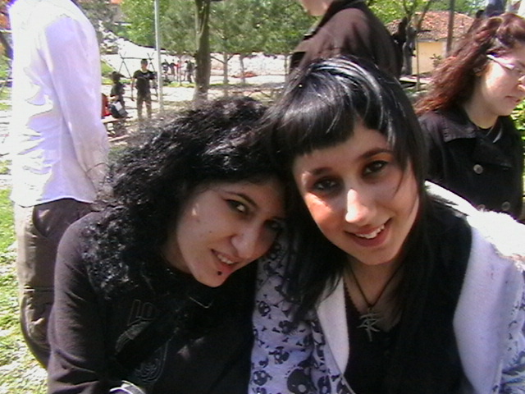
Туркините бяха достойни съперници по красота на българките

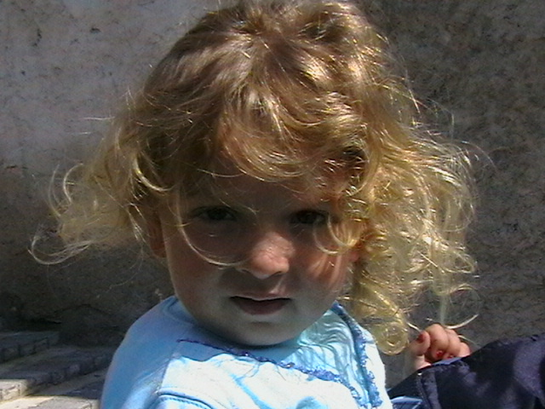
Бъдеща красавица от Кайнарджа

